# **Sesiones de la Gran Logia 2025**

Nos complace anunciar que las sesiones de la Gran Logia se llevarán a cabo en The Villages, Florida, en el Waterfront Inn. Hemos conseguido una increíble tarifa de habitación de solo $114,00 por noche. Esta tarifa estará disponible del 16 al 26 de mayo.

El desayuno estará disponible en el restaurante del hotel por un cargo de $17.00 por persona por día. Deberá notificar al hotel la noche anterior si va a comprar el desayuno.

Hay muchos restaurantes ubicados alrededor de las instalaciones del hotel, lo que nos da muchas más opciones para comer durante la semana.

El banquete del miércoles por la noche incluirá té, café y agua. Se trata de una cena de tres platos con ensalada, plato principal a elegir entre pollo a la francesa o salmón glaseado con salsa Burbon, con guarnición de patatas al horno y verduras, y se completa con un postre de tarta de queso.

La instalación de oficiales será el jueves por la noche.

**Regístrate con anticipación**¡La primera persona que se registre recibirá un regalo especial! Todos los inscritos participarán en un concurso para ganar fantásticos premios.

## Recordatorio:

Para asistir al Consejo Departamental es necesario ser socio de un Cantón con carnet de cotizante.

Para asistir al Gran Campamento, debes ser miembro del Grado Púrpura Real con tarjeta de cuotas, NO necesitas ser un Patriarca Pasado.

Para asistir a la Asamblea Rebekah, debes ser miembro de una Logia Rebekah con tarjeta de cuotas, NO necesitas ser un Pasado Gran Premio Nobel.

Para asistir a la Sesión de la Gran Logia, usted debe ser un miembro de tercer grado con tarjeta de cuotas, NO necesita ser un Pasado Gran.

Todos deberían tratar de asistir a las sesiones para estar al tanto de lo que sucede en la Jurisdicción. Los Grandes Cuerpos dirigen la Orden PARA todos los miembros.

*Por favor, consulte el formulario de inscripción adjunto y la información del hotel.*.

~ Formulario de inscripción ~

Nombre:___________________________________________

Título:____________________________________________

(Título actual o anterior más alto)

DIRECCIÓN:__________________________________________

Ciudad:________________ Estado:_________ Código postal:_________

Teléfono:_______________ Correo electrónico:____________________

Contacto de emergencia:_________________ Teléfono_____________

Por favor, marque a qué reunión(es) asistirá

* Consejo departamental
* Gran campamento
* Gran Logia
* Asamblea Rebeca

Haga los cheques a nombre de:

Gran Logia de Florida

Envíe un correo con el formulario a:

Grand Lodge of Florida

205 Alanhurst Way

Sun City Center, Florida 33573

Registro

**Antes del 1 de mayo $15.00 __________**

**Después del 1 de mayo $25.00 _________**

Miércoles 21 de mayo

6:00 pm Banquete $55.00 _______

(Por favor, marque su elección)

Pollo a la francesa

Salmón glaseado con salsa Burbon

Comida total

y registro $__________

~ Reservaciones de Hotel ~

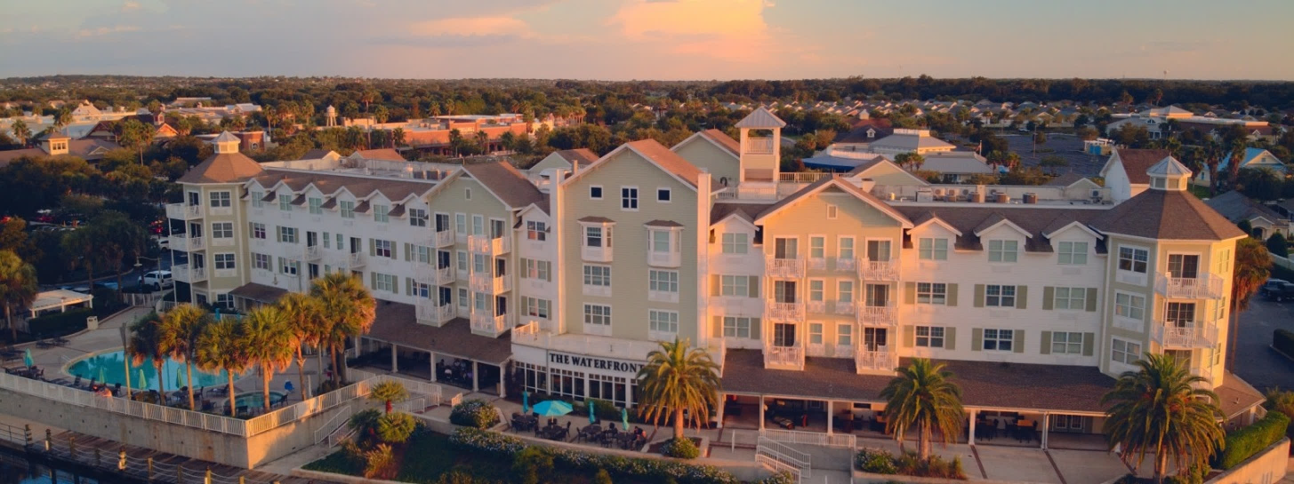

The Waterfront Inn

1105 Lake Shore Dr

The Villages, FL 32162

Por favor haga sus reservas directamente con el hotel.

Por teléfono: 352-753-7535 Marque “0” y mencione The Independent Order of Odd Fellows

o

Reserva online en <https://reservations.travelclick.com/15005?groupID=4593327>

La tarifa de la habitación es de $114.00 por noche más los impuestos aplicables..

*~ El check in es a las 16:00 horas ~ El check out es a las 11:00 horas ~*

El precio especial solo es válido durante los 3 días anteriores y los 3 días posteriores a las sesiones.

**L A FECHA LÍMITE PARA LA TARIFA DE GRUPO ES**

**EL 10 DE ABRIL DE 2025**

Después de esta fecha, deberá pagar el precio completo de su habitación, sin excepciones, no tenemos control sobre esto.